新 书 推 荐

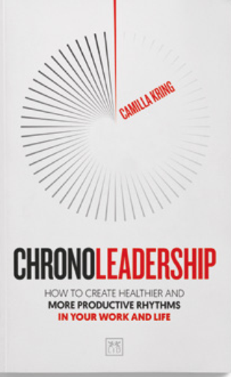
中文书名：《清醒工作分配法：如何在您的工作和生活中创造更健康、更高效的节奏》
英文书名：CHRONOLEADERSHIP: HOW TO CREATE HEALTHIER AND MORE PRODUCTIVE RHYTHMS IN YOUR WORK AND LIFE
作 者：Camilla Kring
出 版 社：LID Publishing
代理公司：ANA/Jessica
页 数：160页
出版时间：2025年3月
代理地区：中国大陆、台湾
审读资料：电子稿
类 型：经管

内容简介：

人类天生就有昼夜节律——一种睡眠——觉醒节律。人类基因的变异导致我们在一天中的不同时间睡觉和醒来。因此，你的昼夜节律不是你选择的。在基因上，你要么是早起的人，要么是晚睡的人。如果我们每天早上需要闹钟叫醒，那么我们的生活就与我们体内的生物钟不同步了。这使我们更容易受到健康问题的影响，并且在工作中，生产力和效率也会降低。

这本书向你展示了如何使用时间生物学在工作场所创造更健康、更可持续和更高效的节奏。社会需要包含不同的昼夜节律。如果我们摒弃偏见，创造社会接受和尊重我们的昼夜节律多样性，那么个人、公司和社会都会受益匪浅。

作者简介：

卡米拉·克林（Camilla Kring）是 Super Navigators 的创始人，她帮助人们驾驭自己的生活，建立灵活包容的工作文化。她常驻丹麦。

感谢您的阅读！
请将反馈信息发至：版权负责人
Email：Rights@nurnberg.com.cn
安德鲁·纳伯格联合国际有限公司北京代表处
北京市海淀区中关村大街甲59号中国人民大学文化大厦1705室, 邮编：100872
电话：010-82504106, 传真：010-82504200
公司网址：http://www.nurnberg.com.cn
书目下载：http://www.nurnberg.com.cn/booklist_zh/list.aspx
书讯浏览：http://www.nurnberg.com.cn/book/book.aspx
视频推荐：http://www.nurnberg.com.cn/video/video.aspx
豆瓣小站：http://site.douban.com/110577/
新浪微博：安德鲁纳伯格公司的微博_微博 (weibo.com)
微信订阅号：ANABJ2002


